**项目报告PT.4**

目前，本项目已经通过本地部署Ollama+deepseek-r1 8b，采用RAGFlow提供的框架和Docker提供的虚拟化解决方案完成了项目的最基础的功能需求：完成专业知识的问答和检索。

检索与索引 (RAGFlow): 负责处理知识库文档，建立索引，并在用户提问时进行相关信息的检索。

大型语言模型 (Ollama + DeepSeek-R1): 负责理解用户问题，根据检索到的信息生成最终答案。

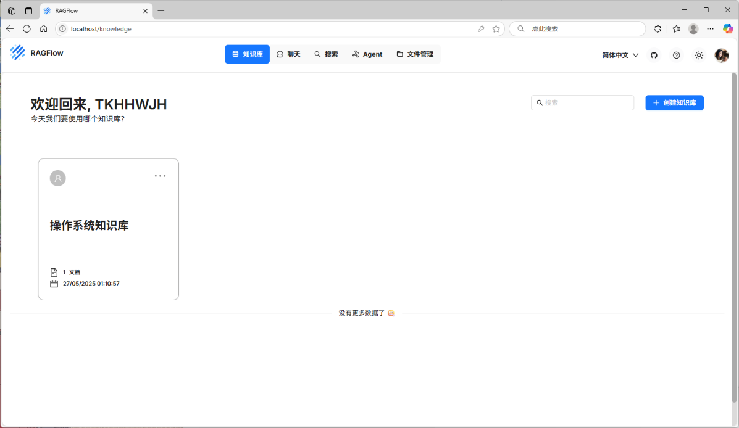接口/用户界面 (由 RAGFlow 提供): 用户与系统交互的界面。

用户界面如上图所示。

目前的数据集采用了教材Computer Systems: A Programmer's Perspective，即CSAPP，并经过RAGFlow切片解析。

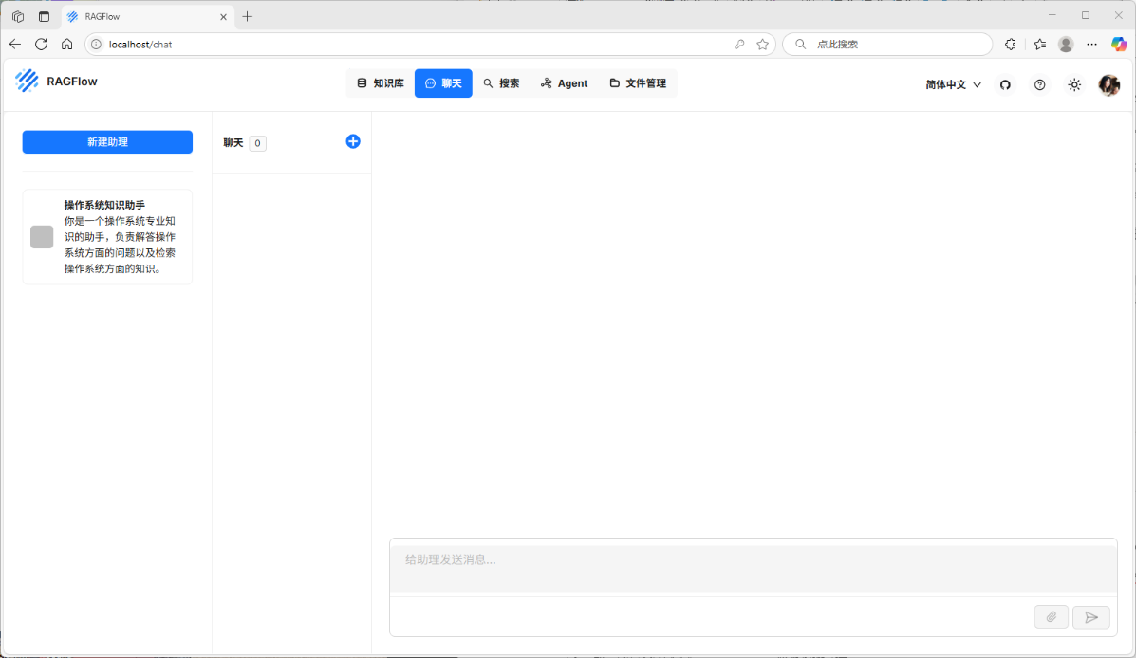如上图，可以在左侧选择我们创建的“操作系统知识助手”，并新建聊天来进行问答和检索。以下准备几个具有代表性的操作系统方面专业知识来测试该助手的基本功能：

**1.进程管理核心**:

问题: 请解释进程（Process）和线程（Thread）的概念及其主要区别。它们在操作系统中各自承担什么角色？

考察点: 基本概念的理解，核心区别的辨析，角色的说明。

**2.进程调度**:

问题: 在多道程序环境中，操作系统为什么要进行进程调度？请列举至少三种常见的进程调度算法（例如，先来先服务、短作业优先、时间片轮转等），并简述它们的基本原理和优缺点。

考察点: 调度目的的理解，常见算法的原理和评估。

**3.并发与同步 - 死锁**:

问题: 什么是死锁（Deadlock）？描述发生死锁的四个必要条件。操作系统有哪些常见的死锁解除、预防或避免的方法？

考察点: 死锁的定义和产生原因，解决或避免死锁的策略。

**4.内存管理 - 虚拟内存**:

问题: 解释虚拟内存（Virtual Memory）的概念及其主要作用。分页（Paging）和分段（Segmentation）是实现虚拟内存的两种常见方式，请比较它们的区别和各自的优势。

考察点: 虚拟内存的作用，分页与分段机制的理解和比较。

**5.内存管理 - 页面置换**:

问题: 在使用分页式虚拟内存的系统中，页面置换算法的作用是什么？请描述FIFO（先进先出）和LRU（最近最少使用）这两种经典的页面置换算法的工作原理。

考察点: 页面置换的必要性，具体算法的实现逻辑。

**6.文件系统**:

问题: 文件系统的主要功能是什么？请描述文件（File）、目录（Directory）和文件系统（File System）这三个基本概念之间的关系。

考察点: 文件系统的基本功能和结构。

**7.I/O 管理**:

问题: 解释中断（Interrupt）和DMA（Direct Memory Access）在操作系统进行设备I/O操作时的作用。它们如何提高系统的I/O效率？

考察点: I/O处理机制，中断和DMA的功能和优势。

**8.操作系统结构**:

问题: 比较宏内核（Monolithic Kernel）和微内核（Microkernel）这两种操作系统内核结构的优缺点和主要架构差异。

考察点: 不同内核设计的理解和评估。

经过以上几个问题的问答、检索测试后，可以发现该助手回答基本准确无误，完成了基本的功能需求。以下是测试例图：